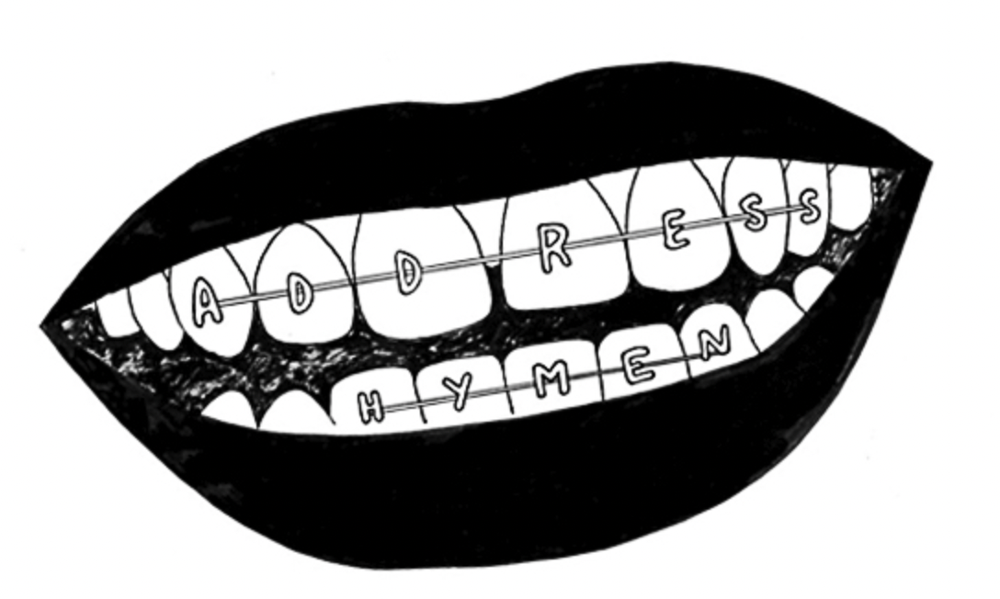

ADDRESS HYMEN  
  
“ Le gang Address Hymen a commencé à se faire la main dans les caves humides des clubs du Nord. Si leur nom évoque la fin de l’innocence adolescente, il fait aussi référence aux générations post 90’, aux flirts sur les réseaux et à une esthétique issue d’internet. Leurs sets tissent des liens entre la bass music américaine et britannique, le baile funk, le reggaeton, le grime, le voguing et bien d’autres choses encore : les filles d’Address Hymen aiment les grosses cylindrées et les beats qui font VROUM VROUM ”  
  
 ***༄*** [***PRESS KIT***](https://drive.google.com/drive/folders/14gC5E6trujKV4zgFddSKlZZGEtJwoxZN?usp=sharing) ***༄*** [***linktr.ee/Address_Hymen***](https://linktr.ee/Address_Hymen) ***༄*** [***INSTAGRAM***](https://www.instagram.com/addresshymen/?hl=fr) ***༄*** [***FACEBOOK***](https://www.facebook.com/addresshymen)

